지수산식 : g시도 h시군구 j용도지역(이용상황)의 지가지수  
지수산식 : g시도 h시군구 j용도지역(이용상황)의 가중치  
지수산식  
지수산식 : g시도의 시군구 수  
  
**화살표 지역별 지가지수**  
  
  (1) 읍ㆍ면ㆍ동별 지가지수  
  
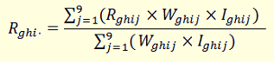

* **변동률 산식**
* 화살표 월별 지가변동률 : 〔(당해월 지가지수 / 전월 지가지수) - 1〕 * 100   
  화살표 누계 지가변동률 : 〔(당해월 지가지수 / 전년말 지가지수) - 1〕 * 100